Спортивное развлечение
«В мире дорожных знаков»
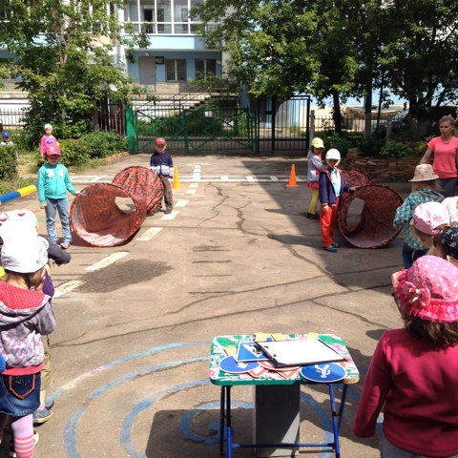
«Подземный переход»
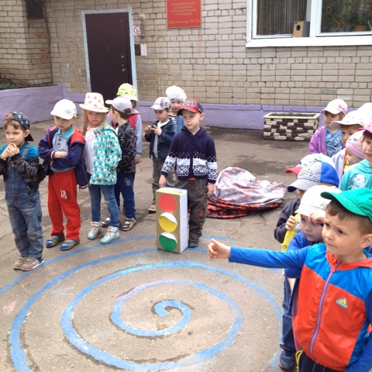
«Умный светофорчик»
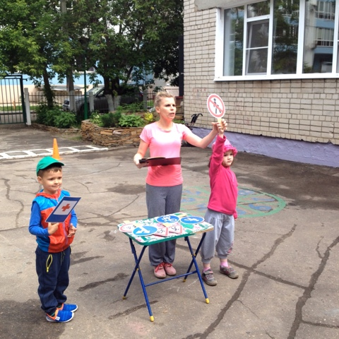
«Знаки разные важны»
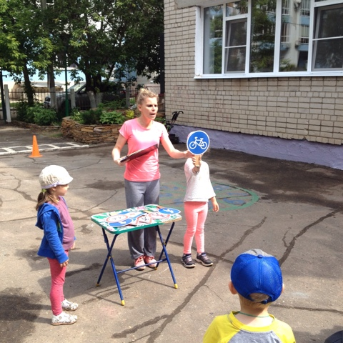
«Знаки разные нужны»

